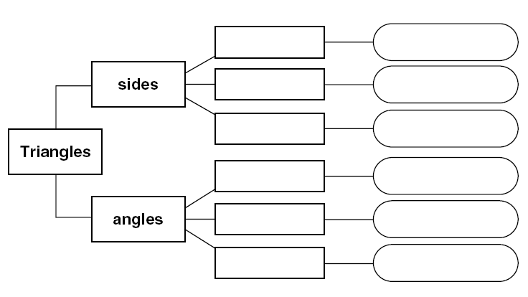

**KOLMNURGAD**

**küljed**

**nurgad**